|  |
| --- |
|  |
| Proyecto: Implementación ERP SAP RE-FX  Nombre del GAP 007  Diseño Funcional |
| VERSIÓN 1.0 |
|  |
|  |
|  |
|  |
|  |

|  |  |  |
| --- | --- | --- |
| Escrito por | Francisco Cortes | 19/12/2024 |
| Verificado por: |  | *dd/mm/yyyy* |
| Aprobado por: |  | *dd/mm/yyyy* |

Cambios en el Documento

Los cambios en el documento se detallan a continuación

|  |  |  |  |  |
| --- | --- | --- | --- | --- |
| **Dia** | **Versión** | **Escrito por** | **Revisado por** | **Descripción del Cambio** |
|  | V1.0 |  |  |  |
|  |  |  |  |  |
|  |  |  |  |  |
|  |  |  |  |  |
|  |  |  |  |  |

Tabla 1 Control de Versiones

Indice

1. Listado de Definiciones de Términos, Acrónimos y Abreviaciones 4

2. Glosario 5

3. Introducción 6

3.1. Resumen del Requerimiento 6

• Objetivos 6

• Alcance 6

3.2. Supuestos y Riesgos 6

4. Diagrama de Procesos 7

5. Especificación Funcional Detallada 8

5.1. Función(Programa) 8

5.2. Interfaz 8

6. Seguridad, roles y perfiles 9

6.1. User Authentication 9

6.2. Roles 9

7. Entorno Técnico 10

7.1. Arquitectura Técnica 10

7.2. Impacto/Relaciones con otros sistemas de información (Interfaces) 10

7.3. Restricciones técnicas 10

8. Requerimientos de Pruebas 11

9. Anexos 12

# Listado de Definiciones de Términos, Acrónimos y Abreviaciones

|  |  |
| --- | --- |
| **Acronym** | **Description** |
|  |  |
|  |  |
|  |  |
|  |  |

Tabla 2 – Definiciones de Términos, Acrónimos y Abreviaciones

# Glosario

|  |  |
| --- | --- |
| **Término** | **Definición** |
|  |  |

Table 3 – Glosario

# Introducción

## Resumen del Requerimiento

Dentro del proceso funcional de Promigas hay contratos que se encuentran atados a un contrato principal. Estos se llaman contratos de colaboracion empresarial. La necesidad del requerimiento es generar el calculo total a facturar por periodo en el contrato marco, y trasladar esos valores al contrato de colaboracion empresarial para que el sistema pueda calcular el porcentage a pagar por colaboracion empresarial.

## Objetivos

* + Extraer la información a facturar del contrato marco
  + Cargar el total facturado en el contrato de colaboración empresarial

## Alcance

* + Generar una transacción Z en la cual los usuarios puedan ingresar los contratos marcos y el sistema haga el cargue del valor facturable para el cálculo de la colaboración empresarial.

## Supuestos y Riesgos

* Supuestos
  + Los usuarios hacen el cargue de informacion de consumo en los contratos marco.
  + Los usuarios corren el proceso de preliquidacion en los contratos marco para hacer el calculo del valor total facturable.
  + Ingreso de informacion de forma mensual
* Riesgos
  + Cargue erronea de informacion en el cotnrato marco
  + No se corra la preliquidacion de los contratos marco
  + Lentitud en proceso por volumen de informacion

# Diagrama de Procesos

# Especificación Funcional Detallada

## Función(Programa)

Se debe crear un programa que cargue la informacion del contrato marco al de colaboracion empresarial. La clase de contrato marco que se va a usar es la **“LO10”** en ese contrato se va a tener un campo que se llama: numero de contrato anterior.

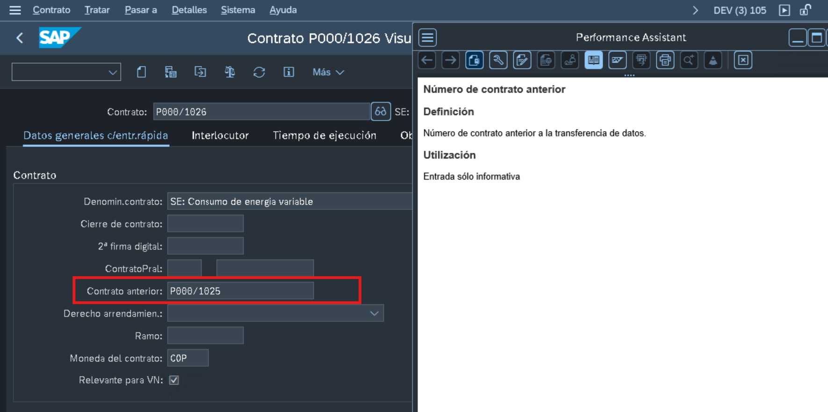

* Tabla: VICNCN
* Campo: RECNTXTOLD

En este campo se va a ingresar la informacion del contrato de colaboracion empresarial, esta asignacion es 1:1 entre contrato marco y de colaboracion. Se debe crear una transaccion Z, donde la pantalla de entrada debe contener los campos:

* Company code
* Numero de Contrato Marco
* Fecha del periodo a procesar

Estos campos son utilizados como llave de entrada para identificar el contrato marco.

Dentro del contrato marco en el tab **“Condiciones”** oprimiendo el boton de **“display”** se ven reflejadas las lineas de posicion que se van a facturar por periodo.

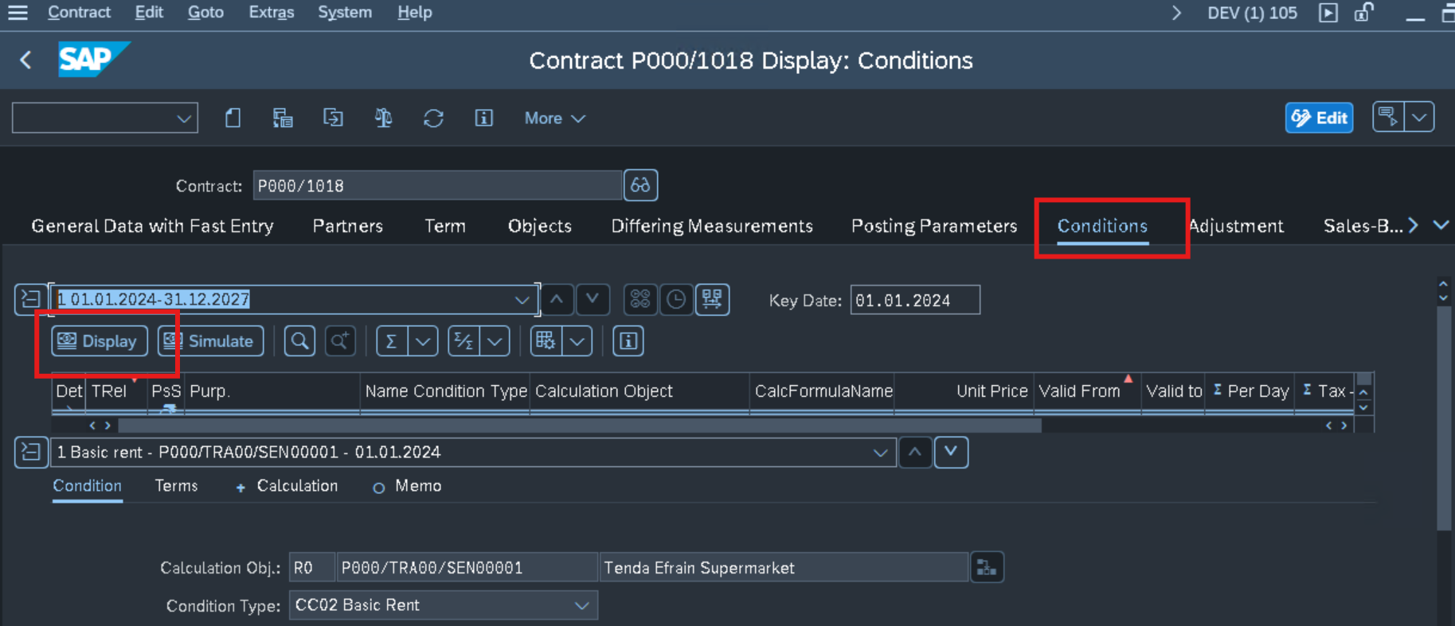

Es necesario generar una validacion del periodo entre el campo **“Fecha del periodo a procesar”** de la pantalla de entrada y el capo **“Due Date”** para elegir los valores en la tabla los cuales se deben transferir al contrato de colaboracion empresarial. Una vez se tiene la fecha, es necesario hacer la sumatoria de todas las lineas de posicion encontradas en ese periodo, ese valor total es el que debe ser cargado en el contrato de colaboracion empresarial.

|  |  |
| --- | --- |
| TABLA | VICDCFPAY |
| NET AMOUNT | CCNETAMOUNT |
| DUE DATE | DFAELL |

Una vez se tiene la informacion se debe buscar el campo **“Numero de contrato anterior”** para utilizar la informacion de ese contrato en la BAPI: BAPI_SALES_REP_REPORT y asi cargar el valor total a facturar en el contrato de colaboracion empresarial. (para el proceso de consulta y llenado de informacion en la BAPI se usa es el mismo tratamiento que se desarrolla en el GAP 002 y GAP 005)

Por terminar, la informacion del contrato de colaboracion empresarial para hacer el llenado de la BAPI, se consigue ingresando con el numero de contrato en la tabla “VICNCN” y seleccionando la informacion necesaria para hacer el llenado de las estructuras.

## Interfaz

# Seguridad, roles y perfiles

## User Authentication

## Roles

# Entorno Técnico

## Arquitectura Técnica

## Impacto/Relaciones con otros sistemas de información (Interfaces)

## Restricciones técnicas

# Requerimientos de Pruebas

# Anexos